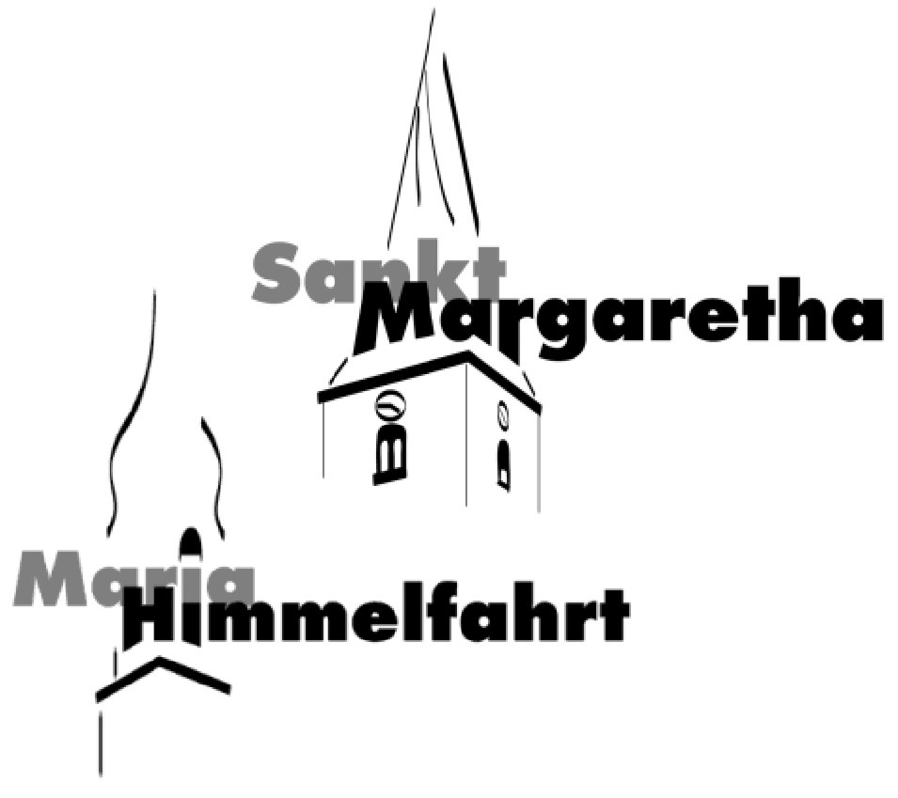
PFARRGEMEINDERAT ST. MARGARETHA
HEIMBACH-WEIS – GLADBACH

An alle Interessierten

Neuwied-H-W, den 13.03.2019

Herzliche Einladung zur öffentlichen

SITZUNG DES PFARRGEMEINDERATES
AM MITTWOCH, DEN 21.03.2019 UM 19.30 UHR IM PFARRHEIM GLADBACH
Tagesordnung:
- Begrüßung
- Genehmigung des Protokolls vom 23.1.19
- Geistlicher Impuls
- Reflexion Veranstaltungen Jan.- März 2019
- Fassenacht
- Heringessen/Aschermittwoch
- Firmung
- Veranstaltung April – Mai 2019
- Kar – und Ostertage
- Kommunion
- Helferfest
- Verschiedenes
- Sachstand Erkundung „Familien am Kirchort HW-Gl“
- Erkundung im Dekanat 1.4.19 von 18 – 21 Uhr
im Matthiasstübchen im MGH Neuwied
- Sachstand Projekt lokale Kirchenentwicklung
- Veranstaltung des Katholikenrats „Kirche sein in großen Räumen“ am 6.4.1
- Info-Veranstaltung des Bistums am 12.4.19 im Antonius-Forum in Waldbreitbach
- Fortbildung „geistliche Gemeinschaften initiieren“
- Vorbereitung Gemeinde-Treff -
„Kirche in Heimbach-Weis-Gladbach ab 2020“
- Reflexion

Wir freuen uns über viele Gäste.

Mit freundlichen Grüßen

Beate Zwick
-PGR-Vorsitzende-

